Bread-Party
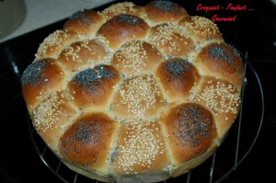 Pour 19 boules de pain
Pain au lait :
- 145 g de lait tiède
- 180 g de farine T 55
- 45 g de farine T 45
- 1 càc de sucre
- ¼ de càc de sel
- ½ càc de levure de boulanger lyophilisée
- 15 g de beurre
Pain de campagne ou de seigle ou complet :
- 175 g d'eau
- 215 g de farine pour pain de campagne
ou 175 g de farine de seigle ou blé complet
- 45 g de farine T 45
- 1 càc de sucre
- ¼ de càc de sel
- ½ càc de levure
- 25 g de beurre
- un peu de lait
- graines (pavot, sésame, lin..)
1 moule à manqué de 24 cm de diamètre
Préchauffage du four à 200°C ou
Pour chaque pain, déposer les ingrédients dans la cuve et lancer le programme "pâte" jusqu'au bout.
Lorsque le programme est terminé, déposer les pâtons sur le plan de travail fariné.
Les pâtes sont souples et douces et ne collent pas.
Former 9 boules (environ 47 g) avec le pâton au lait.
Former 10 boules avec le pâton de campagne.
Déposer les boules dans le moule de la façon suivante :
- 12 boules en bordure du moule en intercalant les couleurs.
- 6 boules dans le milieu du moule, toujours en intercalant les couleurs.
- la boule de pain de campagne restante au milieu du moule.
Couvrir et laisser reposer jusqu'à ce que la pâte ait doublé de volume.
Badigeonner d'un peu de lait.
Saupoudrer chaque boule de graines différentes : Sésame et pavot bleu pour moi.
Enfourner pour 25 à 30 minutes.
Laisser tiédir quelques minutes avant de démouler et de laisser refroidir sur une grille.

